**Nama : Dimas Rusdi Rusadi**

**1207070033**

**1.Ekstrasi fitur lBP**

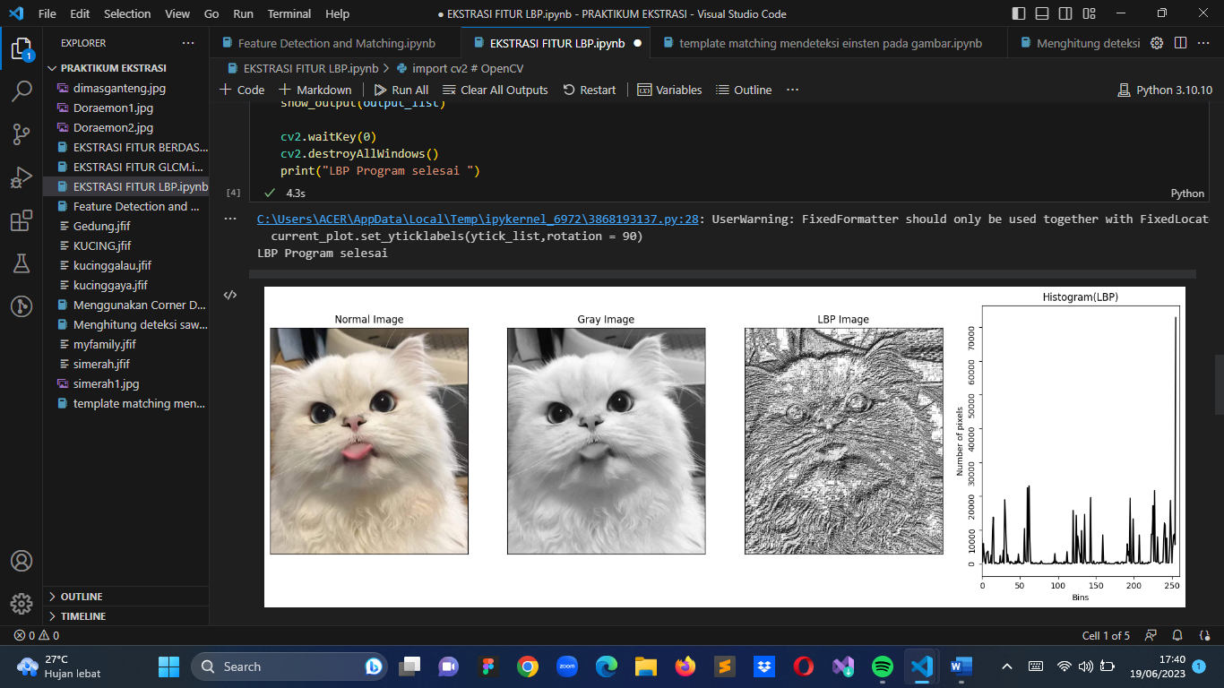

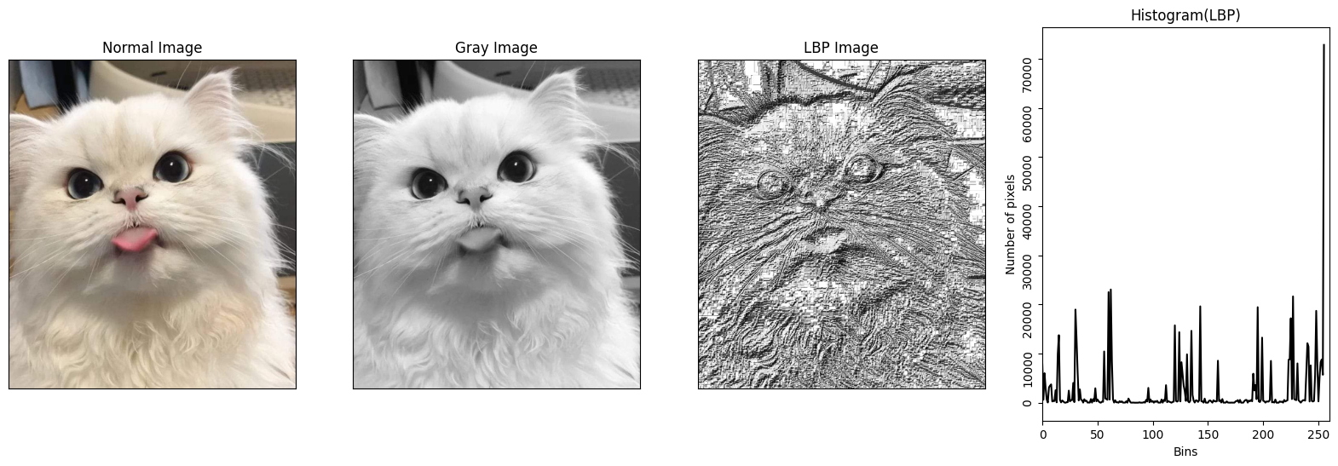

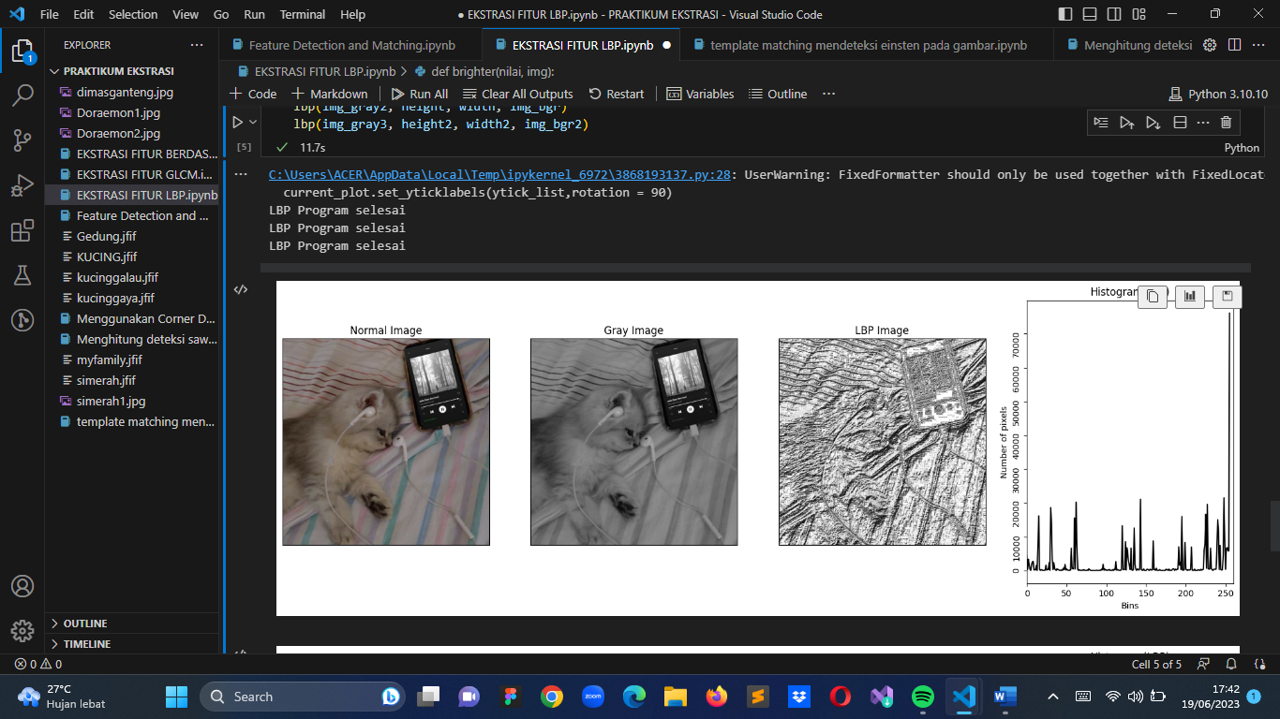

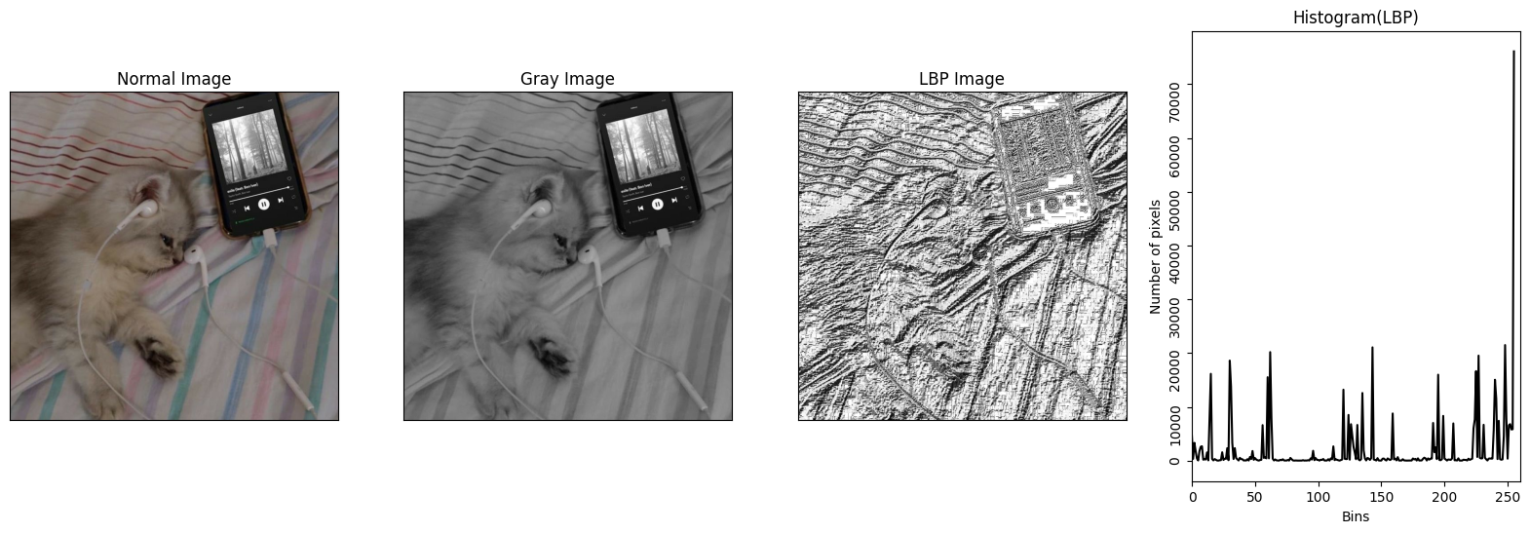

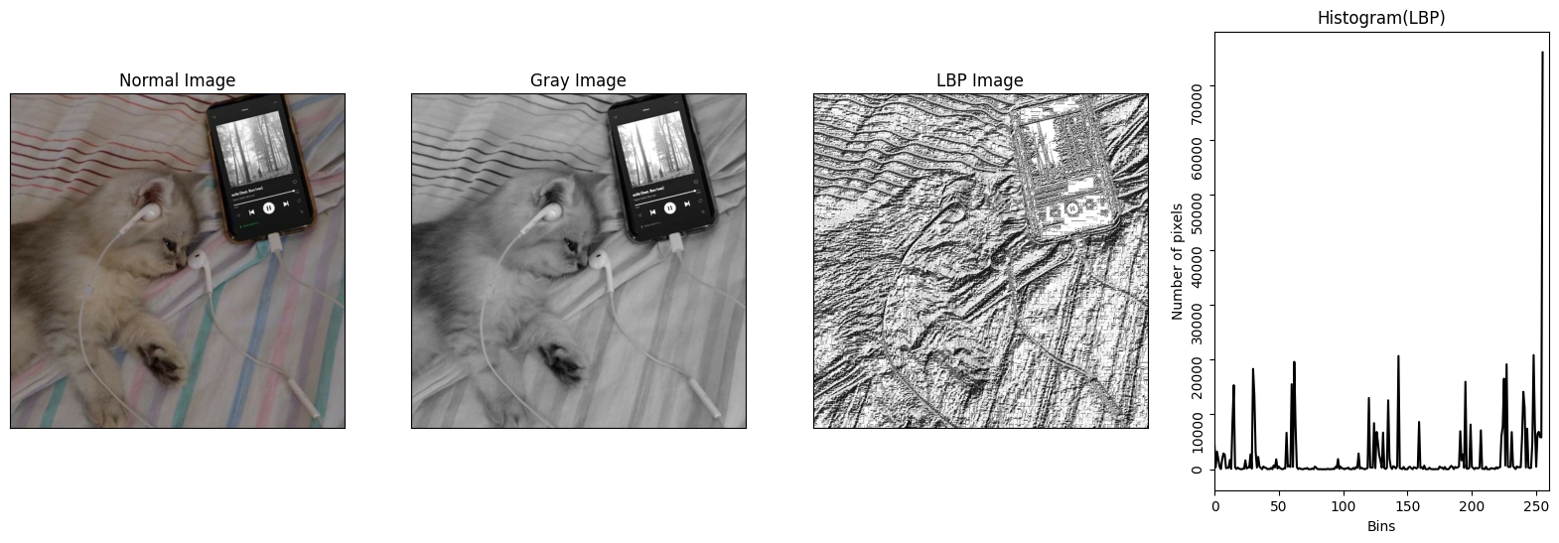

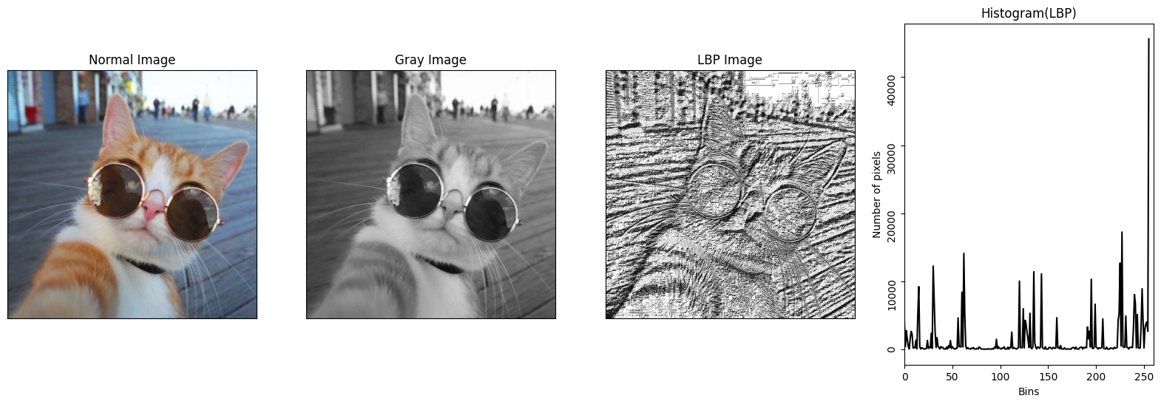

Menggunakan histogram pola biner lokal untuk menggambarkan tekstur citra. Tidak mempertimbangkan informasi warna.

**2.Ekstrasi fitur berdasarkan warna**

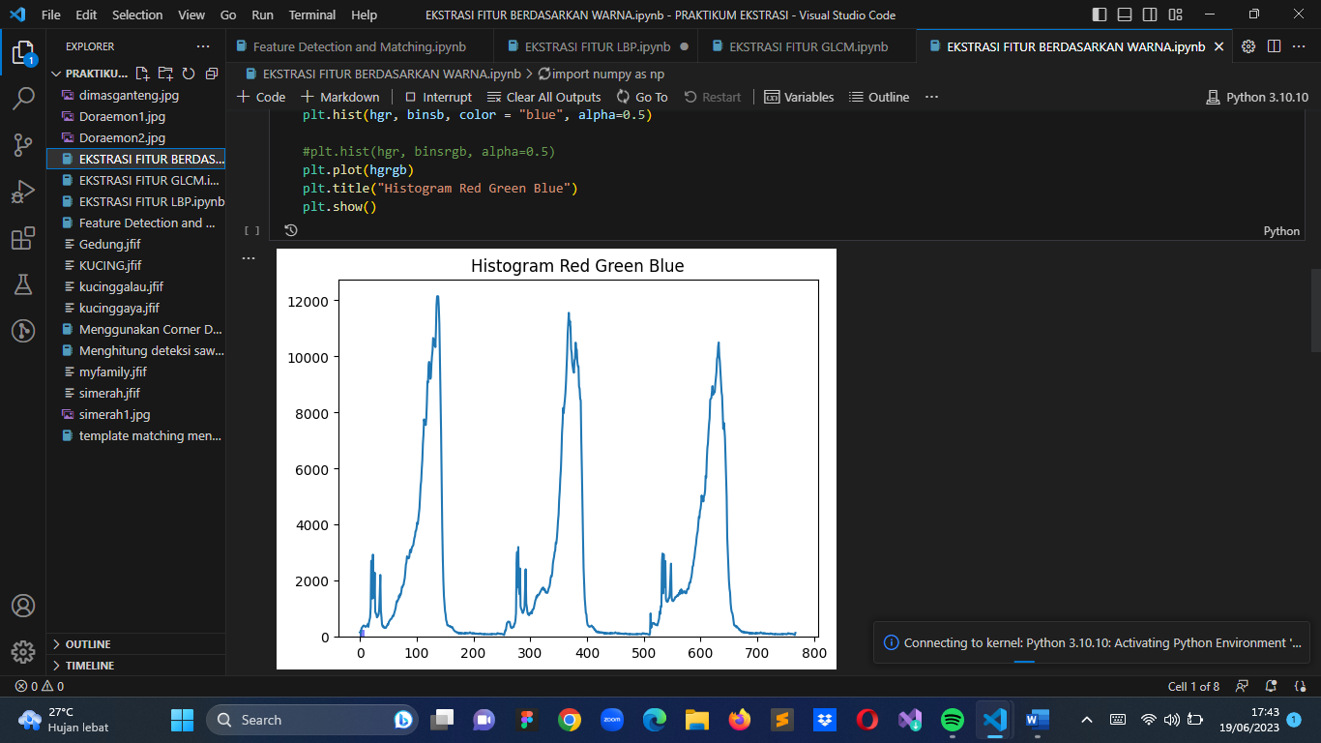

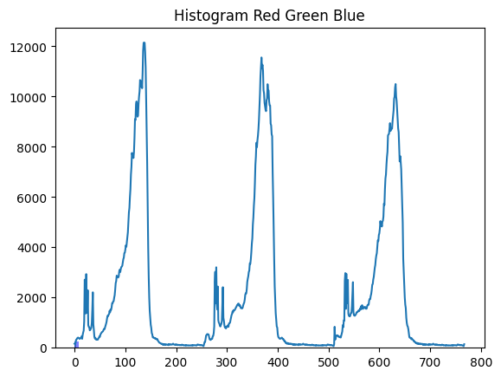

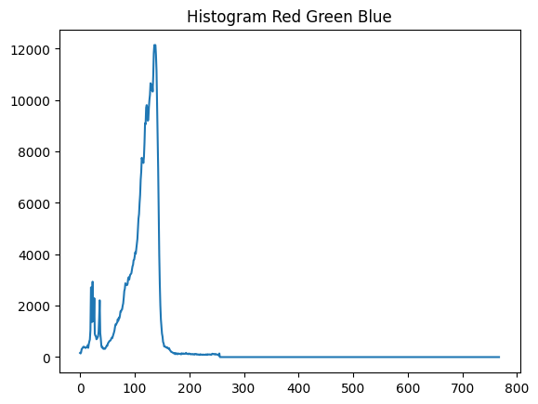

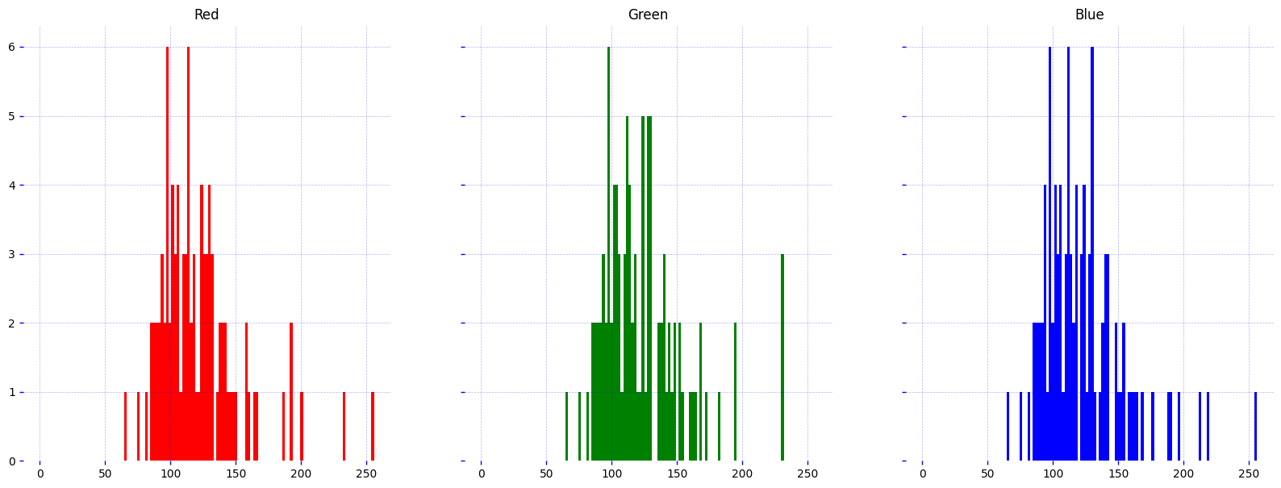

Menganalisis distribusi warna dalam citra untuk menghasilkan deskriptor warna. Tidak memperhatikan struktur atau tekstur citra.

**3.Ekstrasi Fitur GLCM**

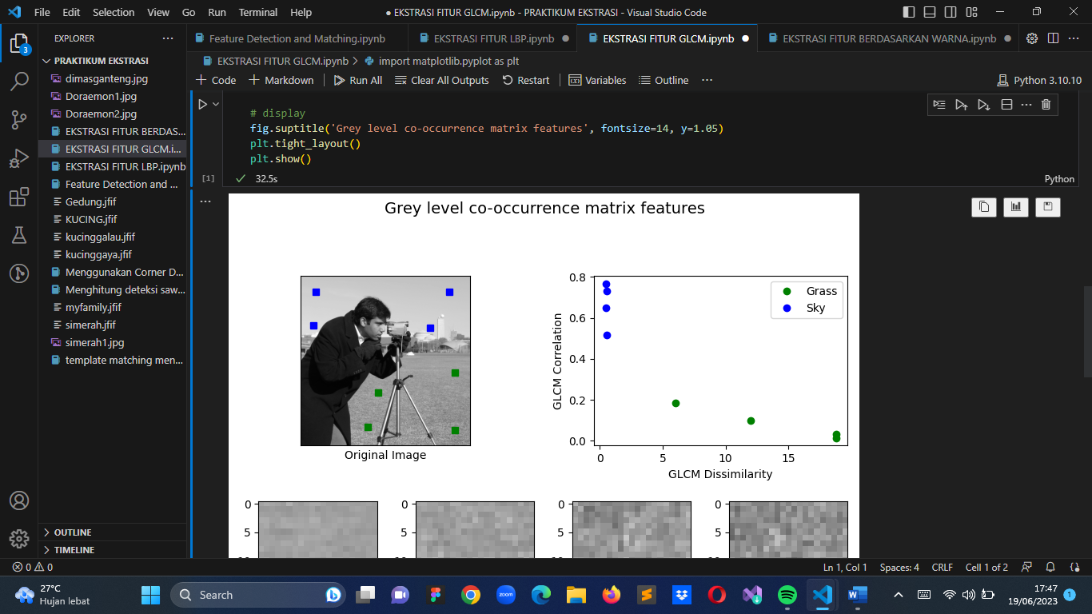

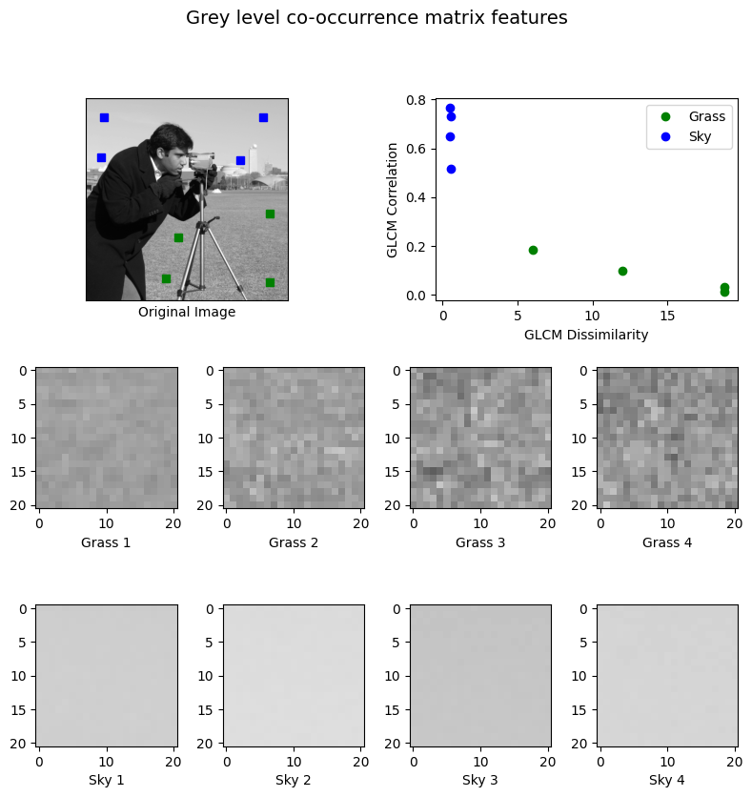

Menggambarkan hubungan spasial antara piksel dengan matriks GLCM. Berguna untuk menggambarkan tekstur citra, tetapi sensitif terhadap rotasi dan skalasi

**4. Menggunakan corner Detector**

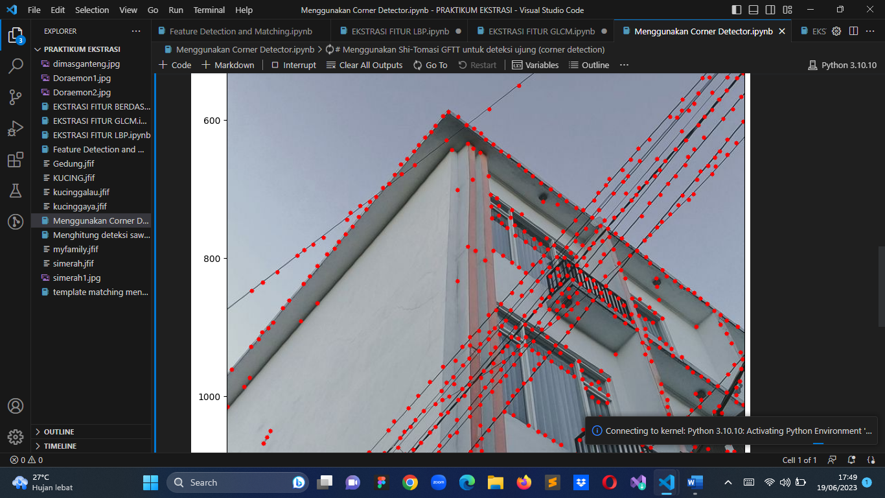

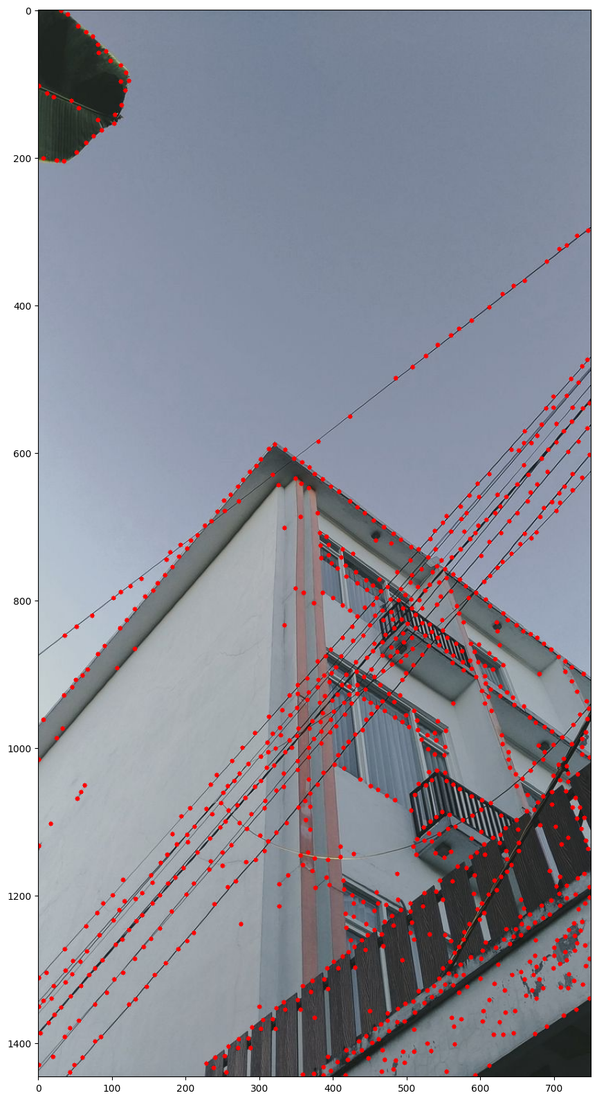

Mencari sudut-sudut signifikan dalam citra sebagai fitur. Berguna dalam deteksi objek dan pengukuran perubahan perspektif, tetapi tidak memberikan deskripsi fitur secara rinci.

**5.Feature detection and matching**

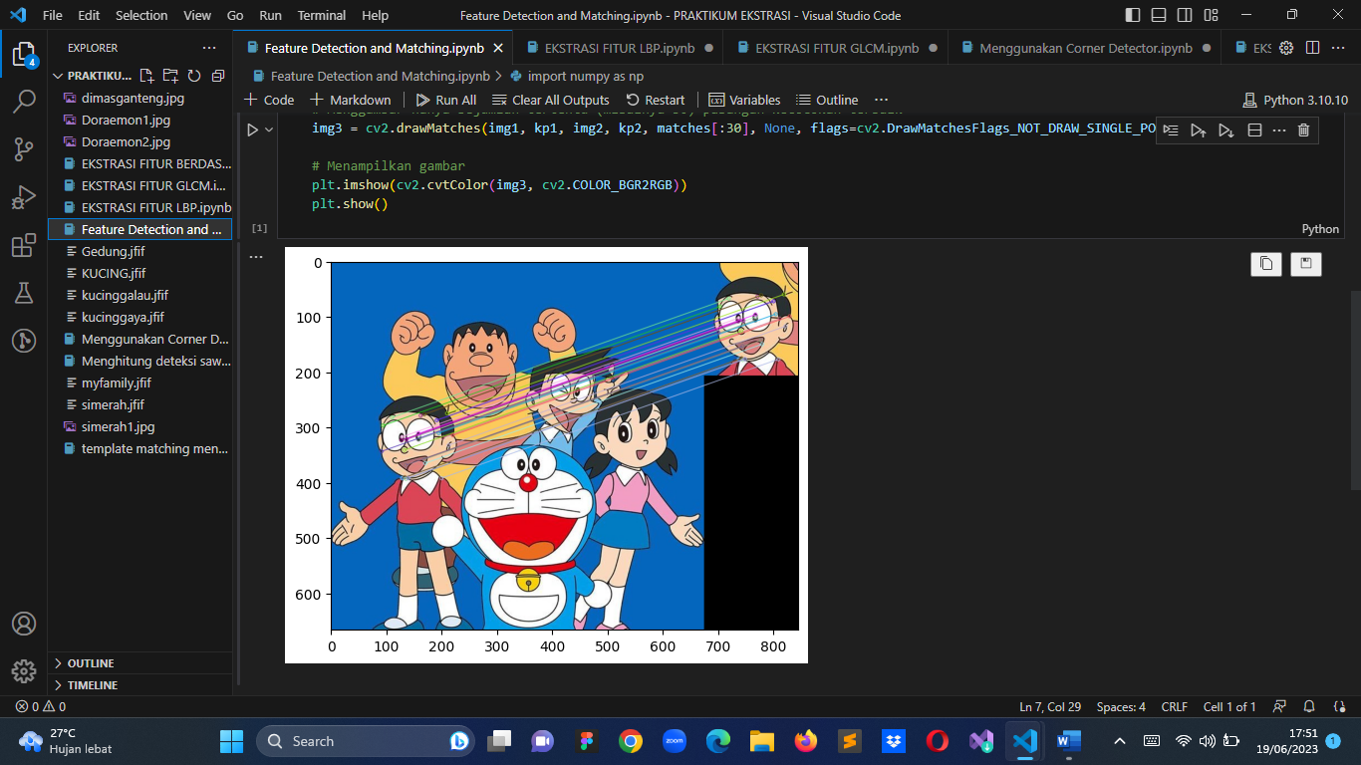

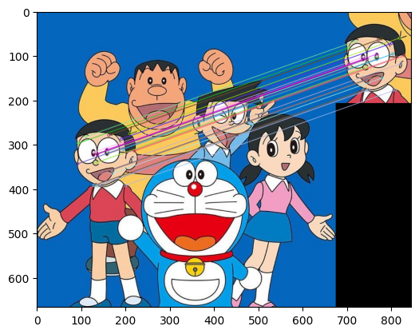

**6.Template matching**

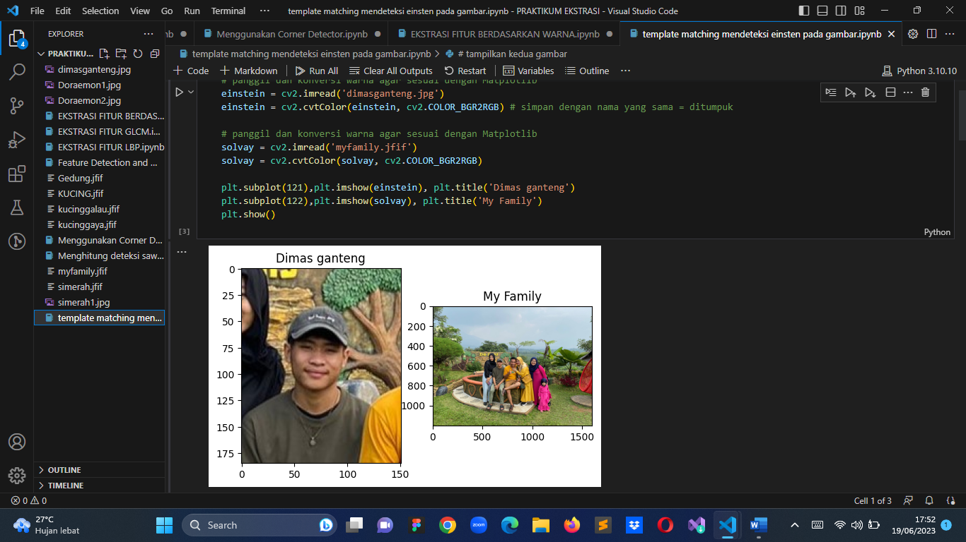

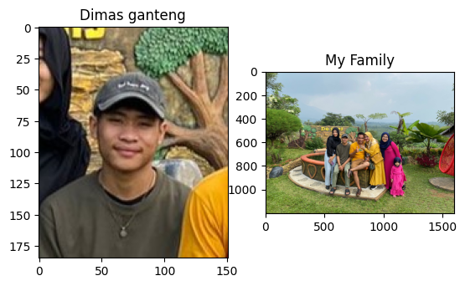

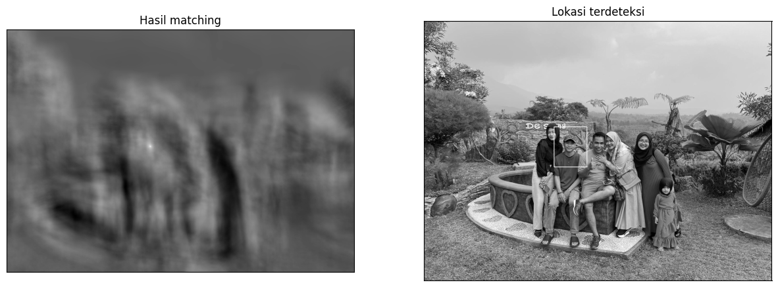

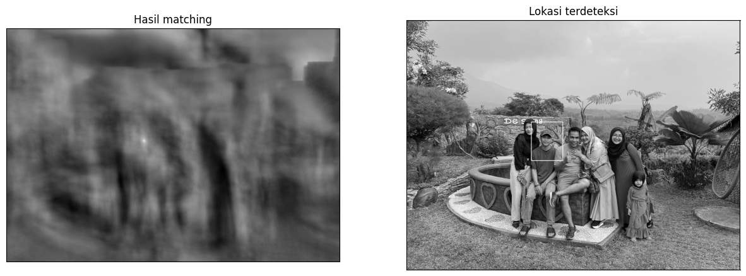

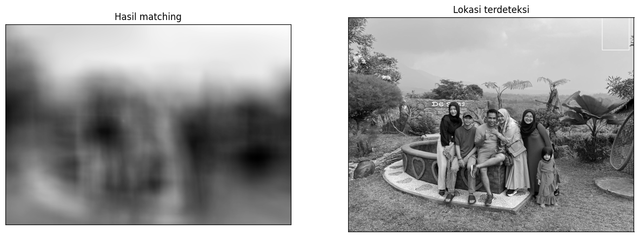

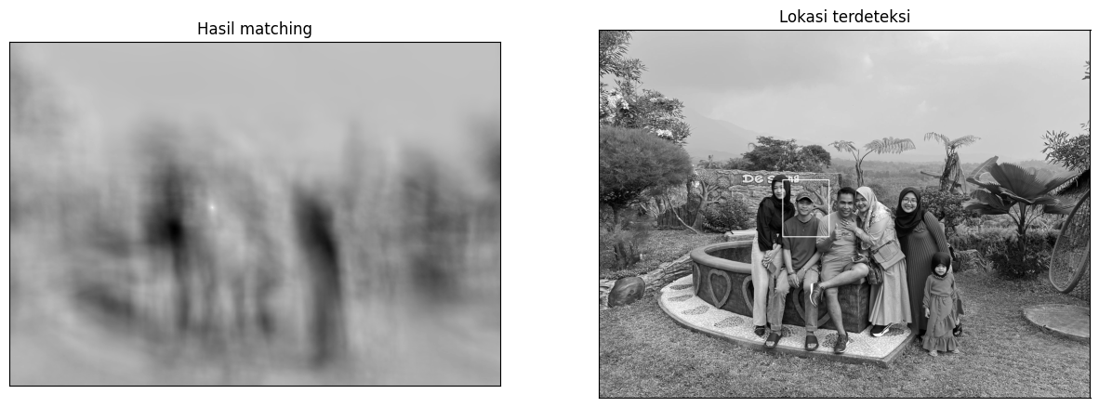

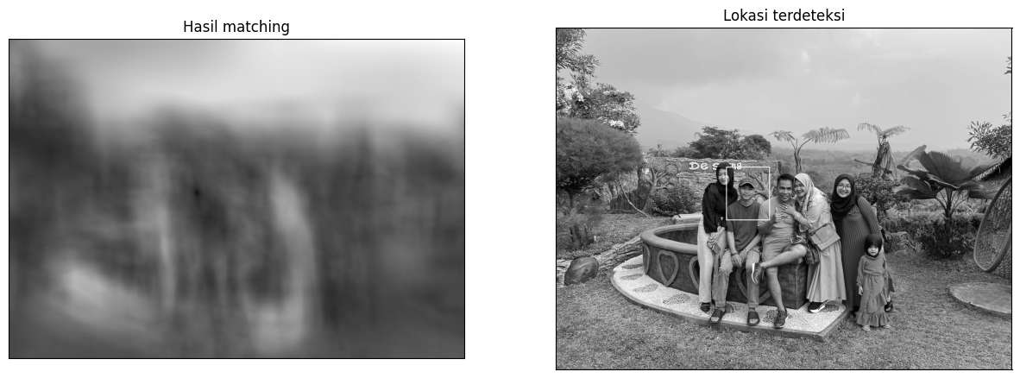

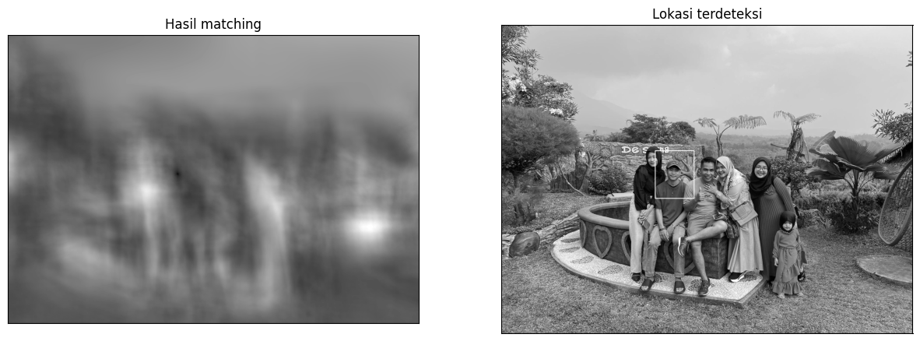

**7.Menghitung Deteksi**

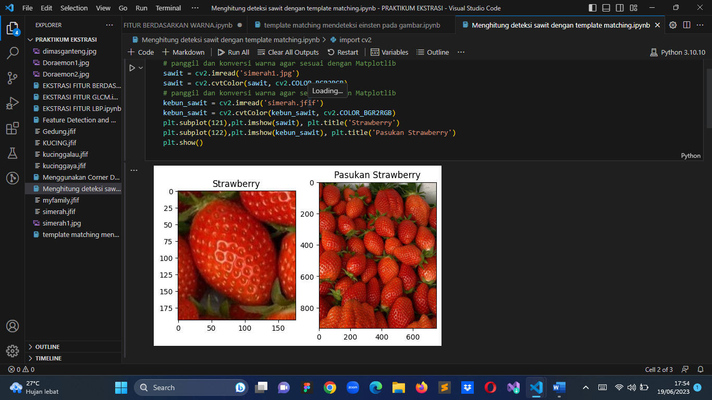

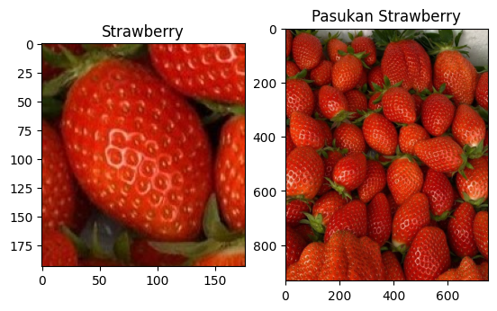

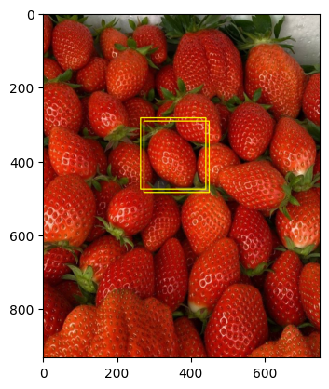

Deteksi dan Pencocokan Fitur dengan Template Matching: Membandingkan citra dengan template untuk mencocokkan fitur. Sederhana namun mungkin tidak efisien atau akurat jika terdapat variasi signifikan dalam fitur. Dengan demikian, setiap metode memiliki kelebihan dan kelemahan yang berbeda dalam ekstraksi dan deteksi fitur pada citra.